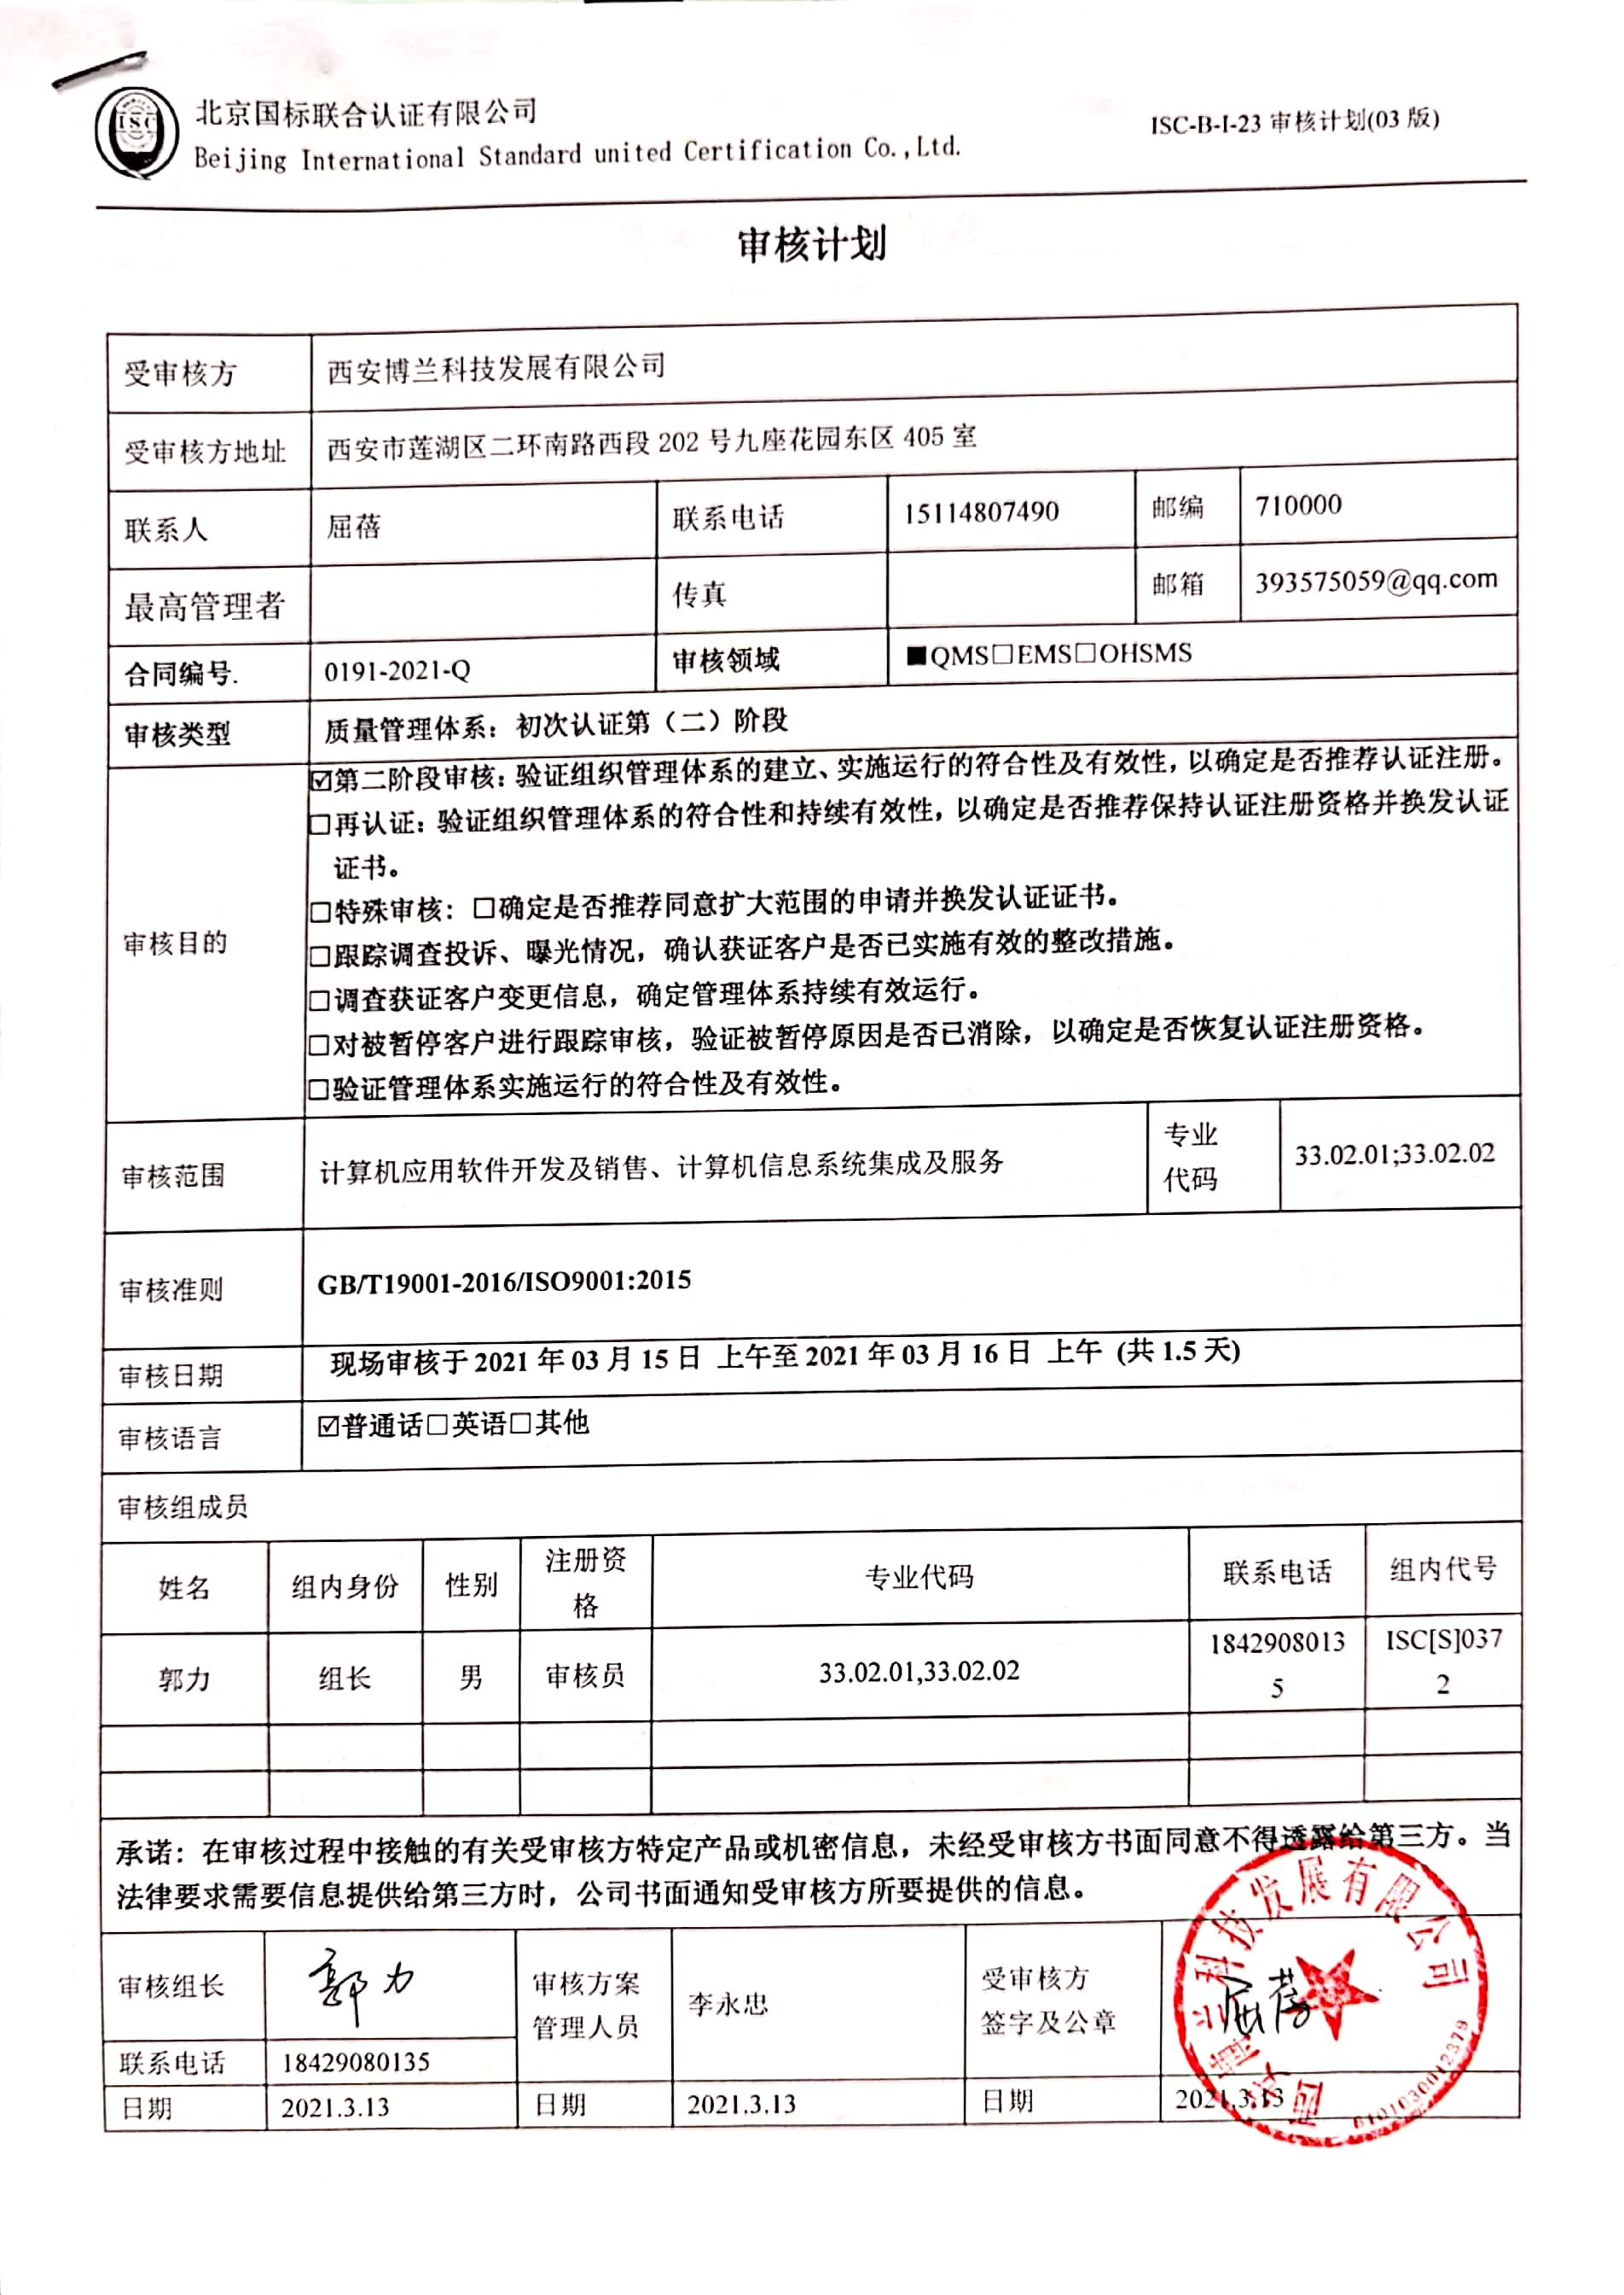
审核计划
受审核方 |  |  | 西安博兰科技发展有限公司
受审核方地址 |  |  | 西安市莲湖区二环南路西段202号九座花园东区405室
联系人 |  |  | 屈蓓 |  |  |  | 联系电话 |  | 15114807490 |  |  | 邮编 |  |  |  | 710000
最高管理者 |  |  |  |  |  |  | 传真 |  |  |  |  | 邮箱 |  |  |  | 393575059@qq.com
合同编号. |  |  | 0191-2021-Q |  |  |  | 审核领域 |  |  | ■QMS□EMS□OHSMS
审核类型 |  |  | 质量管理体系：初次认证第（二）阶段
审核目的 |  |  | 第二阶段审核：验证组织管理体系的建立、实施运行的符合性及有效性，以确定是否推荐认证注册。  □再认证：验证组织管理体系的符合性和持续有效性，以确定是否推荐保持认证注册资格并换发认证证书。  □特殊审核: □确定是否推荐同意扩大范围的申请并换发认证证书。  □跟踪调查投诉、曝光情况，确认获证客户是否已实施有效的整改措施。  □调查获证客户变更信息，确定管理体系持续有效运行。  □对被暂停客户进行跟踪审核，验证被暂停原因是否已消除，以确定是否恢复认证注册资格。  □验证管理体系实施运行的符合性及有效性。
审核范围 |  |  | 计算机应用软件开发及销售、计算机信息系统集成及服务 |  |  |  |  |  |  |  |  |  | 专业  代码 |  |  |  | 33.02.01;33.02.02
审核准则 |  |  | GB/T19001-2016/ISO9001:2015
审核日期 |  |  | 现场审核于2021年03月15日 上午至2021年03月16日 上午 (共1.5天)
审核语言 |  |  | 普通话□英语□其他
审核组成员
姓名 |  | 组内身份 |  | 性别 |  | 注册资格 | 专业代码 |  |  |  |  |  |  |  | 联系电话 |  |  | 组内代号
郭力 |  | 组长 |  | 男 |  | 审核员 | 33.02.01,33.02.02 |  |  |  |  |  |  |  | 18429080135 |  |  | ISC[S]0372
承诺: 在审核过程中接触的有关受审核方特定产品或机密信息，未经受审核方书面同意不得透露给第三方。当法律要求需要信息提供给第三方时，公司书面通知受审核方所要提供的信息。
审核组长 | 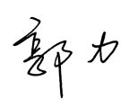 |  |  |  | 审核方案  管理人员 |  |  | 李永忠 |  |  | 受审核方  签字及公章
联系电话 | 18429080135
日期 | 2021.3.13 |  |  |  | 日期 |  |  | 2021.3.13 |  |  | 日期 |  |  | 2021.3.13

现场审核日程安排表
审核日程安排
日期 | 时间 | 部门 | 过程 | 涉及条款 | 审核人员
3月15日  3月16日 | 8:00-8:30 | 各部门  主管领导 | 首次会议、现场巡视 |  | A
3月15日  3月16日 | 8:30-10：30 | 管理层 | 与管理层有关的质量管理活动 | Q4.1理解公司及其环境、4.2理解相关方的需求和期望、4.3质量管理体系的范围、4.4质量管理体系及其过程、5.1.1总则（领导作用）、5.1.2以顾客为关注焦点、5.2.1制定质量方针、5.2.2沟通质量方针、5.3组织的岗位、职责的权限、6.1应对风险和机遇的措施、6.2质量、目标及其实现的策划、6.3变更的策划、7.1.1（资源）总则、7.4沟通、9.1.1监视测量、分析和评价、9.2内审审核、9.3管理评审、10.1（改进）总则、10.3持续改进 | A
3月15日  3月16日 | 10:30-12:00 | 办公室 | 部门职责权限、目标管理方案、人力资源管理过程、资源提供与管理过程控制、内外部信息交流过程 | Q5.3组织的岗位、职责的权限、6.2质量、目标及其实现的策划、7.1.2人员、7.1.6组织的知识、7.2能力、7.3意识、7.4沟通、7.5形成文件的信息 | A
3月15日  3月16日 | 12:00-13:30 午餐
3月15日  3月16日 | 13：30-17：30 | 工程技术部 | 部门职责权限、目标,生产实现过程、基础设施、工作环境、产品和服务的要求等管理体系运行过程控制； | Q5.3组织的岗位、职责的权限、6.2质量、目标及其实现的策划、7.1.3基础设施、7.1.4过程运行环境、7.1.5监视和测量资源、8.1运行策划和控制、8.3产品和服务的设计和开发、8.5.1生产和服务提供的控制、8.5.2标识和可追溯性、8.5.3顾客或外部供方的财产、8.5.4防护、8.5.5交付后活动、8.5.6 更改控制、8.6产品和服务的放行、8.7不合格输出的控制、9.1.3分析与评价、10.2不合格与纠正措施 | A
3月15日  3月16日 | 8：00-11:30 | 市场项目部 | 部门职责权限、目标,、产品和服务的要求、外部提供的产品服务、顾客和外部供方财产、交付后活动、顾客满意等管理体系运行过程控制； | Q5.3组织的岗位、职责的权限、6.2质量、目标及其实现的策划、8.2.1总则、8.2.2产品要求的确定、8.2.3产品有关要求的评审、8.2.4产品有关要求的更改控制、8.4外部提供过程、产品和服务的控制、8.4.1总则、8.4.2外部供方的控制类型和程度、8.4.3提供给外部供方的信息、8.5.1生产和服务提供的控制（销售服务）、8.5.3顾客或外部供方的财产、8.5.5交付后活动、9.1.2顾客满意 | A
3月15日  3月16日 | 11:30-12  :00 | 各部门  主管领导 | 审核组内部会议  与企业领导层沟通  末次会议 |  | A

注：每次监督审核必审条款：
- Q：4.1、4.2、4.3、4.4、5.2、5.3、6.1、6.2、6.3、8.1、8.2、8.3、8.4、8.5、8.6、8.7、9.1、9.2、9.3、10.2、10.3;
- J:3.2、3.3、3.4、4.2、4.3、5.2、5.3、6.2、6.3、7.2、7.3、7.4、8、9、10、11、12
- E:4.1、4.2、4.3、4.4、5.2、5.3、6.1、6.2、8.1、8.2、9.1、9.2、9.3、10.2、10.3
- S：4.1、4.2、4.3.1、4.3.2、4.3.3、4.4.1、4.4.3、4.4.6、4.4.7、4.5.1、4.5.2、4.5.3、4.5.5、4.6
- 除以上必审条款外还需审核：标准/规范/法规的执行情况、上次审核不符合项的验证、认证证书、标志的使用情况、投诉或事故、监督抽查情况、体系变动

